棋子過四關遊戲 ─ 坐標簡介

學習階段 | ： | 3
學習範疇 | ： | 度量、圖形與空間範疇
學習單位 | ： | 坐標簡介
學習重點 | ： | 明白及運用直角坐標系統來描述平面圖上點的位置
學習難點 | ： | 部分學生在運用直角坐標系統時經常混淆x及y的序偶寫法。
活動目的 | ： | 透過棋子過四關的遊戲，讓學生熟練如標示直角坐標，從中理解一水平線和鉛垂線上的坐標有甚麼特性，並引入如何計算水平線或鉛垂線上兩點的長度。
教學活動 | ： | - 教授直角坐標的基礎知識後，利用棋子過四關遊戲作坐標鞏固練習。  - 2人一組，每組派發一盒過四關棋子及工作紙。  - 棋子過四關遊戲的規則：  (a) 每人輪流下棋  (b) 每一次下棋後須立即填寫出該棋位置的坐標  (c) 最先連接4隻棋子成一直線 (橫 / 豎 / 斜) 的同學為勝利者  - 比賽結束後，同學需寫出獲勝的步法，然後老師與學生探討一水平線和鉛垂線上的坐標有甚麼特性，引入如何計算水平線或鉛垂線上兩點的長度。

棋子過四關遊戲 ─ 坐標簡介
遊戲規則:
- 每人輪流下棋，每一次下棋後須立即填寫出該棋位置的坐標。
- 最先連接4隻棋子成一直線 (橫 / 豎 / 斜) 的同學為勝利者。

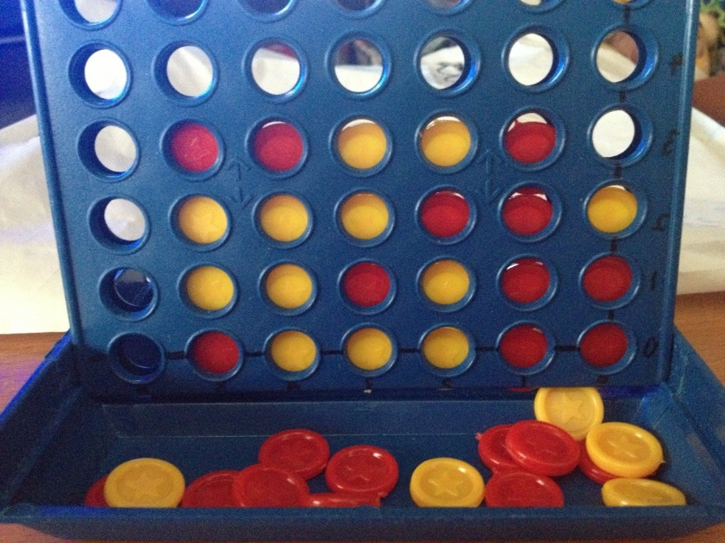

勝利者: _______________( )

獲勝的步法(x , y):

________________________

________________________

________________________

________________________

0 1 2 3 4 5 6
1
2
3
4
5
_____________( ) 對 _____________( )
步法 (x , y) | 步法 (x , y)

